**选课系统需求规格说明文档**

组员： 邹旋 121250235

朱彦辉 121250232

张俊 121250208

周翔 121250227

**2013/10/7**

1. 引言
   1. **目的**

本文档描述了南京大学选课系统的功能需求和非功能需求。开发小组的软件系统实现与验证工作都以此文档为依据。

除特殊说明外，本文档所包含的需求都是高优先级的需求。

* 1. **范围**

南京大学选课系统是为南京大学开发的业务系统，开发的目标是帮助南京大学的教职工和学生处理选课的业务。

通过新选课系统的应用，期望为提高南京大学教师和学生的选课，排课效率，并提高用户的满意度。

* 1. **参考文献**

1. IEEE标准
2. 南京大学选课系统用例文档

2.总体描述

**2.1 商品前景**

2.1.1 背景

南京大学是一所源远流长的高等学府，现为[教育部](http://baike.baidu.com/view/9228.htm)直属[重点大学](http://baike.baidu.com/view/554682.htm)，国家首批“[211工程](http://baike.baidu.com/view/7085.htm)”、“[985工程](http://baike.baidu.com/view/59436.htm)”高校。总共有28个院系、86个专业、本科生1万余人。为了办“中国最好的本科教育”，实行了本科教育改革。

教务管理系统就是为适应新的教学改革，提高工作效率和满意度的需求而开发的。

* + 1. 业务需求

BR1：系统上线运行六个月后，提高老师的工作效率50%。

BR2：系统上线运行六个月后，提高对选课系统满意的学生的人数50%。

范围：界面满意度和易用性满意度。

最好情况：70%。

最可能情况：50%。

最坏情况：40%。

**2.2产品功能**

SF1：调整整体教学框架策略

SF2：帮助制定教学计划、指定任课教师、安排课程时间

SF3：完善课程信息

SF4：展示课程信息、课程成绩、学生列表、教师列表

SF5：帮助学生完成选课程、退选课程的任务

SF6：掌握学生和老师的变动和授权情况

* 1. **用户特征**

|  |  |
| --- | --- |
| 教务处老师 | 全校1到2名。任务是监管每个院系输入的教学框架策略，组合成学校整体教学框架策略。他们要了解每个院系的统计数据，以辅助决策。还要方便地查看教师统计信息、课程统计信息、学生准入、准出、毕业资格审核、留级退学资格审核统计数据，辅助处理日常办公事务。教务处老师能够熟练使用办公信息化系统。 |
| 院系教务老师 | 每院系1到2名。他们负责输入院系教学计划，发布新的课程，指定任课教师，安排课程时间，修改课程部分信息。他们要获得院系课程、教师、学生等的统计数据以向院相关负责人汇报。不希望增加现有工作量。院系教务老师能够熟练使用办公信息化系统。 |
| 任课老师 | 每院系30到200名不等。他们要填写课程信息（课程大纲、教材、参考书目），还要了解学生列表，以便在学期末登记学生成绩。不希望增加现有工作量。办公信息化系统使用能力差异较大。 |
| 学生 | 每院系100到1500名不等。他们可以查看任意课程信息，要在每个学期开始之前选课，查看自己的课程列表，在学期开始后前几周可以退选某些课程，还可以查看成绩单、学分绩、准入准出课程统计。能够熟练使用办公信息化系统。 |

**2.4 约束**

CON1：系统将运行在Window Xp操作系统上。

CON2：系统不适用WEB界面，而是图形界面。

CON3：项目要使用持续集成方法进行开发。

CON4：在开发中，开发者要提交软件需求规格说明文档、设计描述文档和测试报告。

**2.5假设依赖**

AE1：学生选择课程、退选课程仅仅在学期前两周和后两周进行

AE2：成绩的登入须在考试结束后、新学期前两周内完成

AE3：全校师生数目不会在短期内发生巨大变动，保持相对稳定

AE4：学生的选课记录、成绩记录等相关信息会在学生毕业后一年内注销

AE5：学校教学框架在短期内不会有颠覆性的调整

**3. 详细需求描述**

**3.1对外接口需求**

**3.1.1 用户界面**

UI1注册：系统应使用Form风格的界面，帮助用户快速准确地注册

界面图示为：

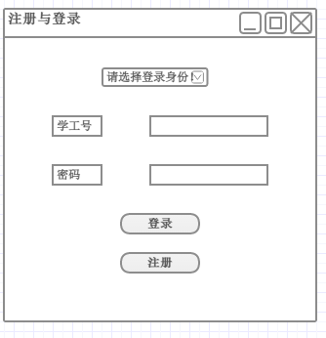

UI1.1在用户选择注册时，系统应该弹出用户注册界面，如图：

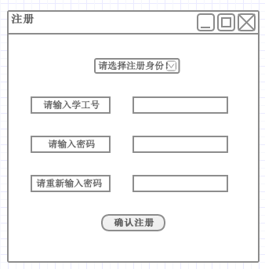

UI1.1.1用户选择下拉框，系统显示下拉框内的内容，如图 ：

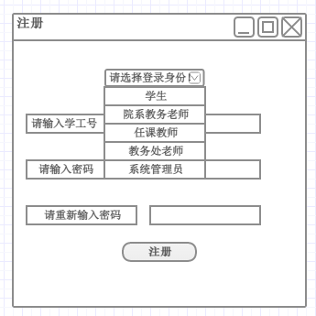

UI1.1.2在用户输入的学工号合法并且密码符合要求时，系统显示相应提示对话框，如图：

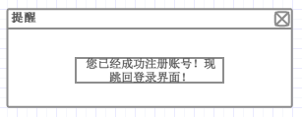

UI1.1.3如果用户输入的学工号不合法，系统会显示相应提示对话框，如图：

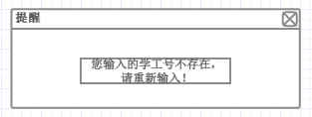

UI1.1.4如果用户输入的密码不合法，系统显示相应的提示对话框，如图：

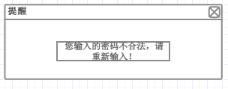

UI1.1.5如果用户两次输入的密码不一致，系统显示相应的提示对话框，如图：

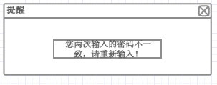

UI2：登录：系统应使用Form风格的界面，帮助用户快速地登录系统。

界面图示为：



UI2.1用户选择下拉框，系统显示下拉框内的内容，如图 ：

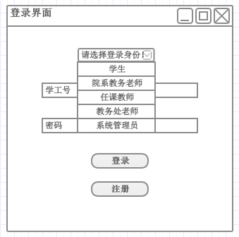

UI2.2用户输入的学工号还没有注册，系统显示相应的提示框，如图：

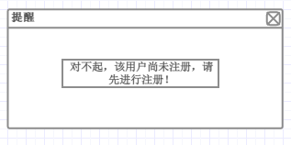

UI2.3如果用户输入的学工号和密码一致，系统显示与登陆身份相对应的界面，如图：

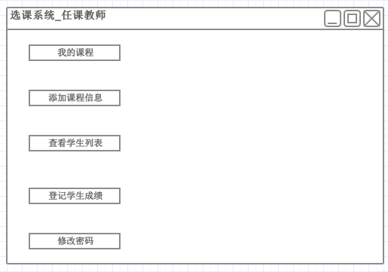

UI2.4如果用户输入的学工号、密码不合法或二者不一致，系统显示相应的提示对话框，如图：

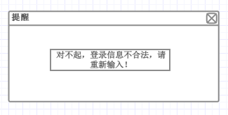

UI3 输入框架策略：系统应该使用Form风格界面，帮助教务处老师完成框架策略录入工作。

界面图示为：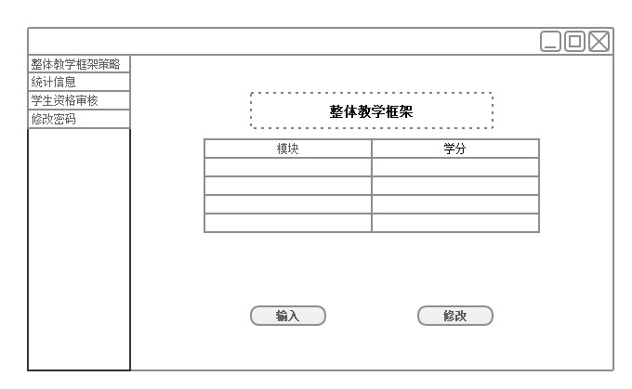

UI3.1 在教务老师选择整体框架策略选项卡时，系统应该展开框架策略列表界面，如图：

UI3.1.1整体框架策略列表为空时，如果教师点击输入按钮，系统显示输入界面，如图：

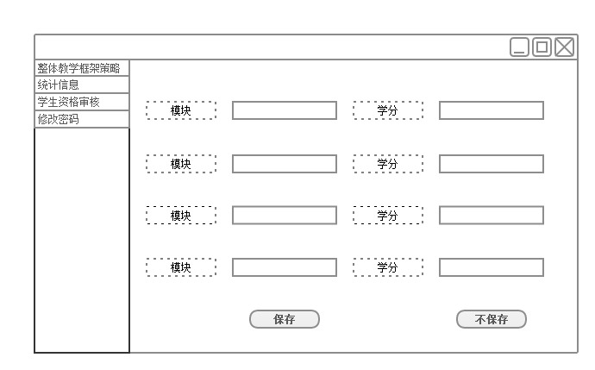

UI3.1.1.1教务老师完成输入时，点击保存，系统问是否确认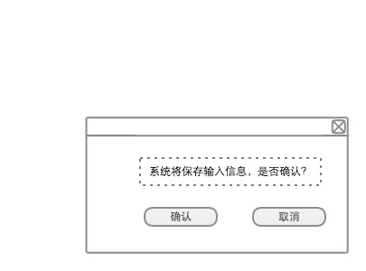

UI3.1.1.1.1教务老师点击确认，系统提示保存成功，

UI3.1.1.1.2教务老师点击取消，系统返回输入界面，

UI3.1.1.2教务老师完成输入时，点击不保存，系统询问是否不保存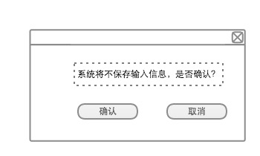

UI3.1.1.2.1教务老师点击确认，系统提示已取消输入，

UI3.1.1.2.2教务老师点击取消，系统返回输入界面，

UI4 修改输入框架策略：系统应该使用Form风格界面，帮助教务处老师完成框架策略修改工作。

UI4.1 在教务老师选择整体框架策略选项卡时，系统应该展开框架策略列表界面，如图：

UI4.1.1整体框架策略列表为空时，如果教师点击输入按钮，系统显示错误信息

UI4.1.2整体框架策略列表不为空时，如果教师点击修改按钮，系统显示输入界面，如图：



UI4.1.2.1教务老师完成修改时，点击保存，系统问是否确认



UI4.1.2.1.1教务老师点击确认，系统提示保存成功，

UI4.1.2.1.2教务老师点击取消，系统返回输入界面，

UI4.1.2.2教务老师完成输入时，点击不保存，系统询问是否不保存



UI4.1.2.2.1教务老师点击确认，系统提示已取消修改，

UI4.1.2.2.2教务老师点击取消，系统返回输入界面

UI4.1.2.3教务老师输入后，点击重新填写，系统询问是否重新填写

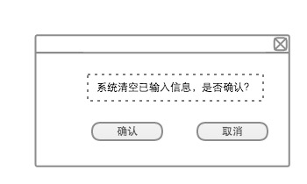

UI4.1.2.3.1教务老师点击确认，系统清空已填写的信息

UI4.1.2.3.2教务老师点击取消，系统返回输入界面

UI5: 查看整体框架策略：自定义风格，帮助教务处老师查看框架策略

UI5.1教务处老师点击整体教学框架策略选项卡，系统应该展开整体教学框架策略信息的列表，如图：



UI6: 查看院系教学计划及统计：自定义风格，帮助教务处老师院系教学计划及统计

UI6.1教务处老师点击统计信息选项卡，系统应该展开各种统计信息的列表，如图：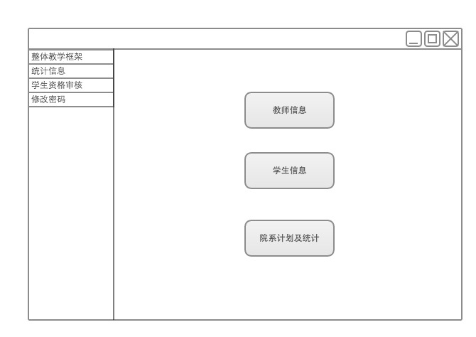

UI6.1.1教务处老师点击院系教学计划及统计按钮，系统应该展开各院系教学计划及统计按钮的列表，如图：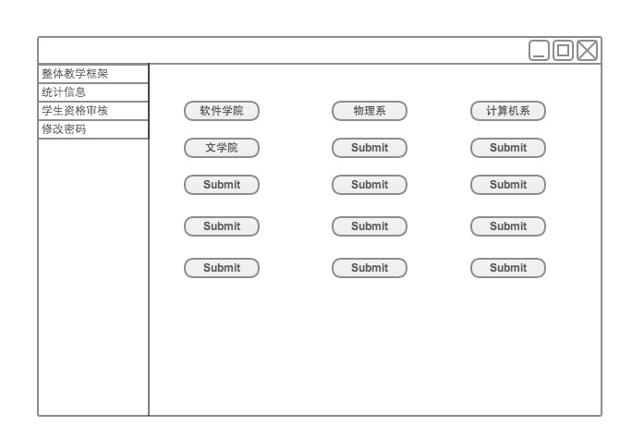

UI6.1.1.1教务处老师点击要查看的院系教学计划及统计按钮，系统应该显示该院系上传的教学计划和统计文档，如图：

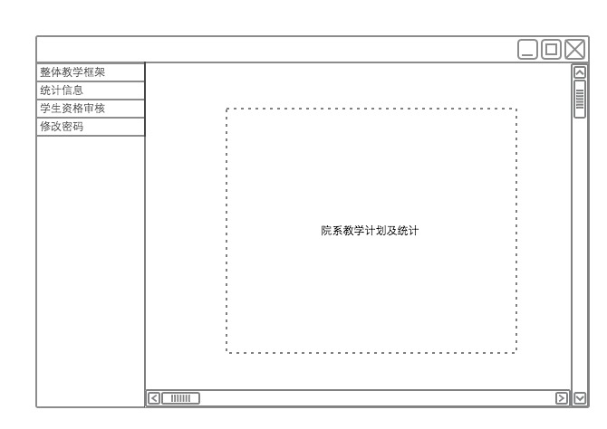

UI7: 查看教师统计信息：自定义风格，帮助教务处老师查看教师的信息

UI7.1教务处老师点击统计信息选项卡，系统应该展开各种统计信息的列表，如图：

UI7.1.1教务处老师点击教师统计信息，系统应该展开教师信息的列表，如图：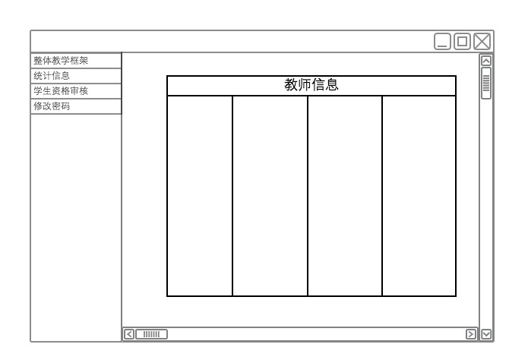

UI8: 查看学生统计信息：自定义风格，帮助教务处老师查看学生的信息

UI8.1教务处老师点击统计信息选项卡，系统应该展开各种统计信息的列表，如图：

UI8.1.1教务处老师点击学生统计信息，系统应该展开学生信息的列表，如图：

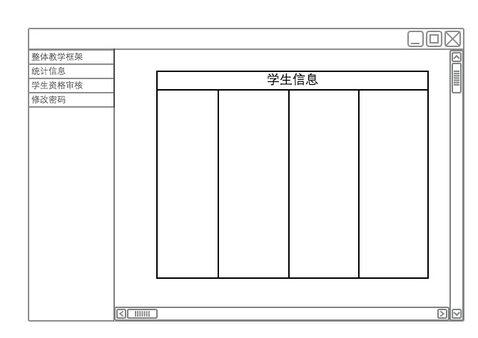

UI9: 查看学生准入、准出、毕业资格审核、留级退学资格审核统计数据：自定义风格，帮助教务处老师查看框架策略

UI9.1教务处老师点击学生资格审核选项卡，系统应该展开各种资格审核按钮的列表，如图：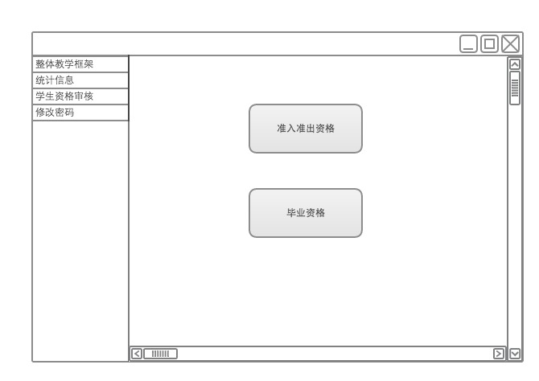

UI9.1.1 教务处老师选择要查看的资格审核信息，系统应该展开相应的资格审核信息

UI10：修改密码：自定义风格，帮助教务老师更改密码，如图：

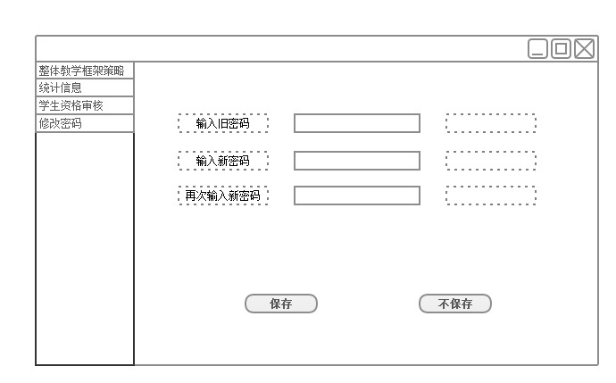

UI10.1在教务老师选择修改密码选项卡时，系统应该展开修改密码界面，如图：



UI10.1.1在教务老师输完旧密码时，如果密码错误，系统提示错误信息，如图：

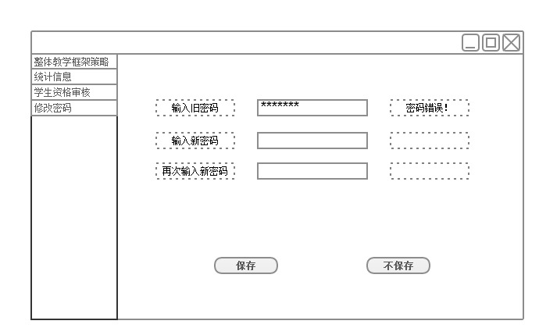

UI10.1.2在教务老师输完旧密码时，如果密码正确，系统提示正确信息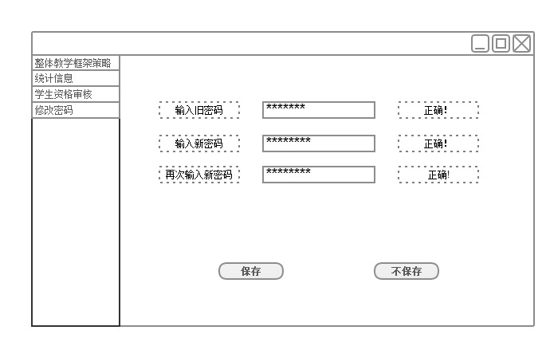

UI10.1.3在教务老师输完新密码

UI10.1.3.1如果密码不合要求，系统提示错误信息，如图：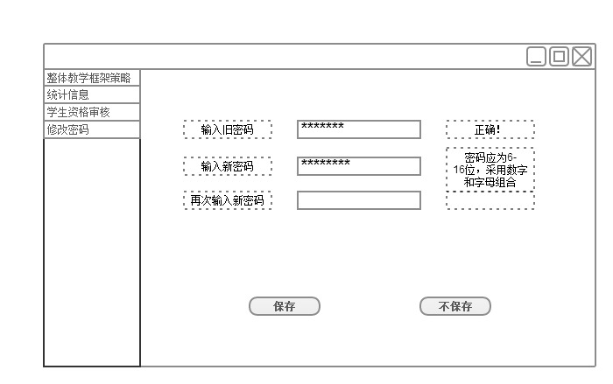

UI10.1.3.2如果密码符合要求，系统提示正确信息

UI10.1.4在教务老师再次输完新密码时，如果密码正确，系统提示正确信息，如图：

UI10.1.5 教务老师保存更改：

UI10.1.5.1系统询问是否确认



UI10.1.5.1.1教务老师点击确认，系统显示修改成功信息，

UI10.1.5.1.2教务老师点击取消，系统返回输入界面

UI11 输入本院教学计划:系统应该帮助院系教务老师使用输入本院教学计划界面完成本院教学计划输入任务。

界面图示为

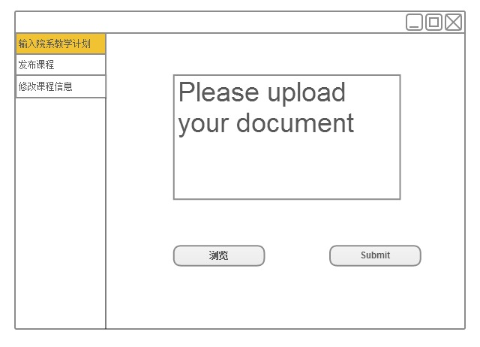

UI11.1 在院系教务老师选择“浏览”按钮时，系统应该弹出本地文件选择框界面，如图

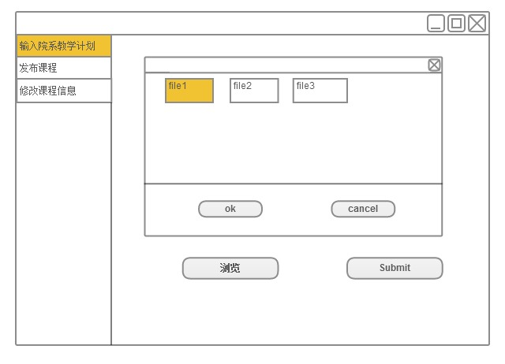

UI11.1.1 在选择好文件后，院系教务老师选择提交，系统应该弹出提交成功界面，如图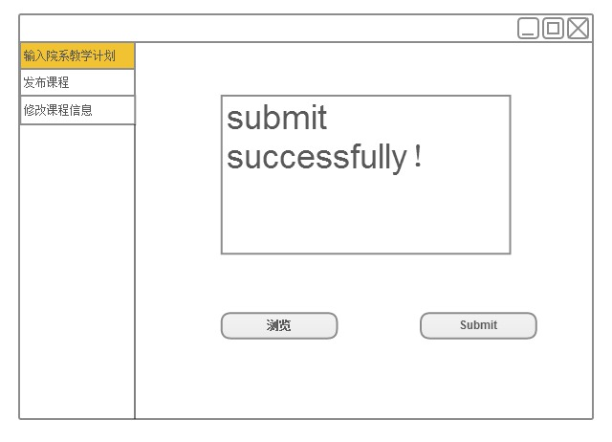

UI12 发布课程：系统应该帮助院系教务老师完成发布课程任务。

界面图示为

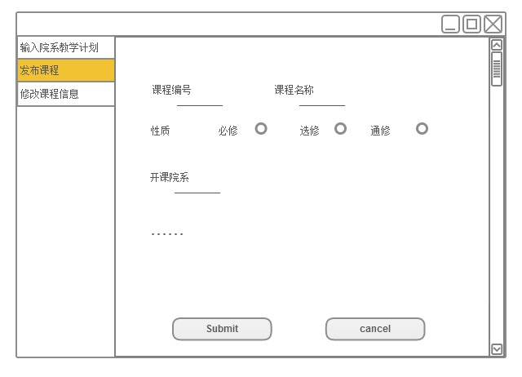

UI12.1在填写好各项信息后，点击submit，系统弹出提交成功窗口。如图

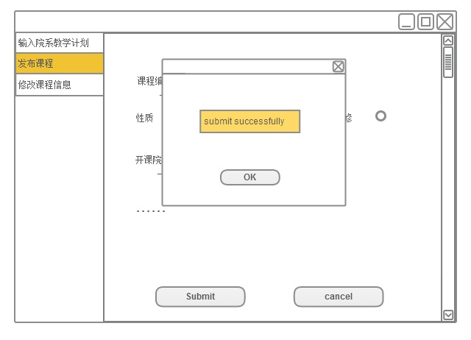UI13 修改课程信息：系统应该帮助院系教务老师完成修改课程信息任务。

界面图示为

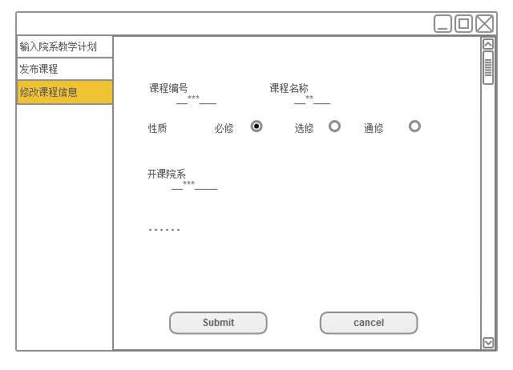

UI13.1 在修改好各项信息后，点击submit，系统提示提交成功。如图

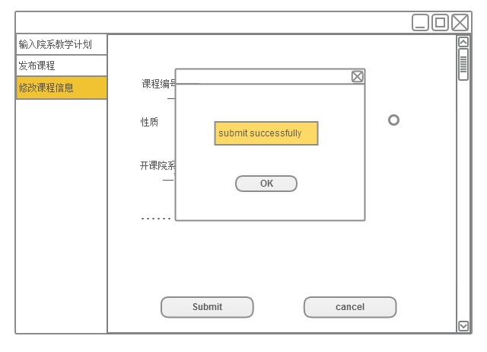

UI14 查看本院课程列表：系统应该帮助院系教务老师完成查看本院课程列表任务。

界面图示为

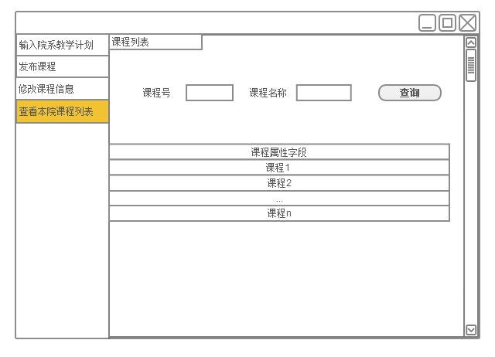

UI15 查看本院任意课程信息：系统应该帮助院系教务老师完成查看本院任意课程信息任务。

界面图示为

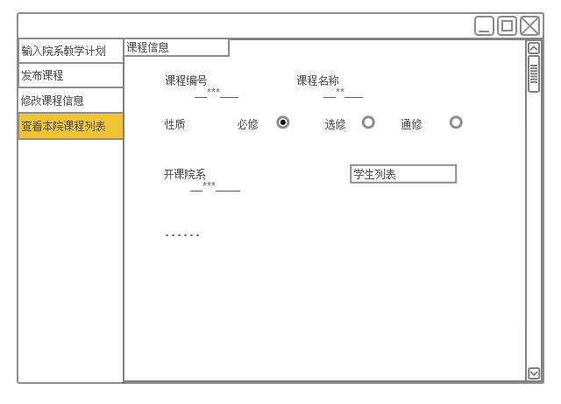

UI16 查看本院任意课程的学生列表：系统应该帮助院系教务老师完成查看本院任意课程的学生列表任务。

界面图示为

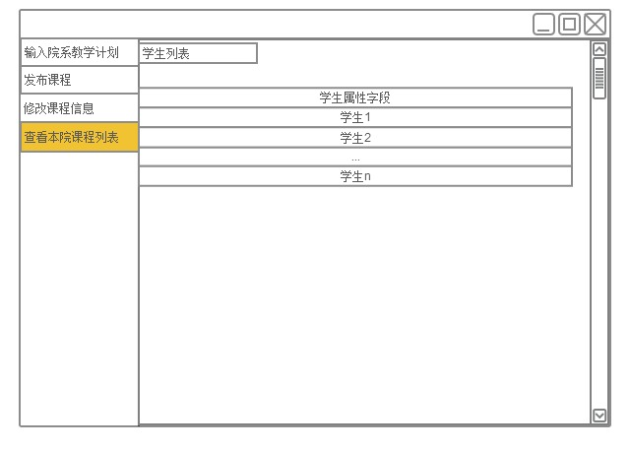

UI17添加课程信息：系统应使用Form风格的界面，帮助任课教师准确添加课程信息。

界面图示为：



UI17.用户选择添加课程信息，系统显示该教师的课程列表，如图：

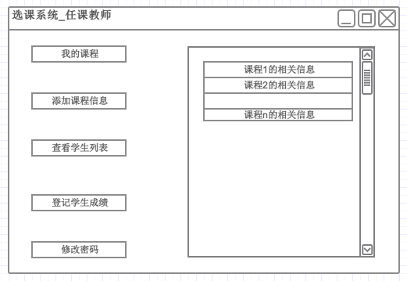

UI17.1.用户选择需要添加信息的课程，系统显示该课程的详细信息，如图：

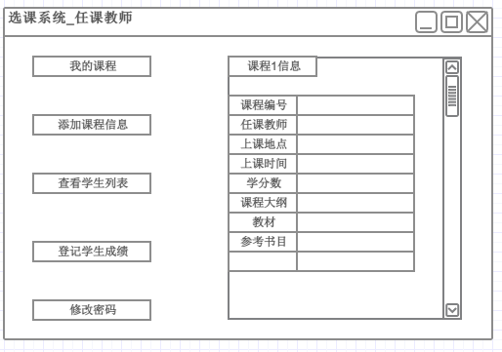

UI17.1.1.用户填写需要添加的课程信息并确认后，系统显示添加成功的提示对话框，如图：

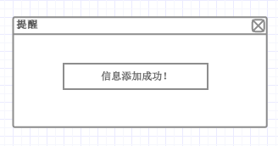

UI18查看学生列表：系统应使用Form风格的界面，帮助任课教师准确查看学生信息。

界面图示为：



UI18.1用户选择查看学生列表，系统显示该教师的课程列表，如图：



UI18.2用户选择需要查看学生列表的课程，系统显示选择该课程的学生列表，如图：

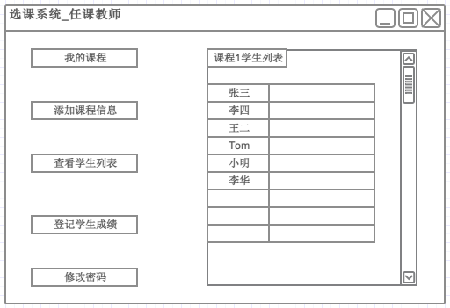

UI19登记课程成绩：系统应使用Form风格的界面，帮助任课教师准确登记学生成绩。

界面图示为：



UI19.1用户选择登记课程成绩，系统显示该教师的课程列表，如图：



UI19.3用户选择需要登记成绩的课程，系统显示该课程的学生列表，如图：

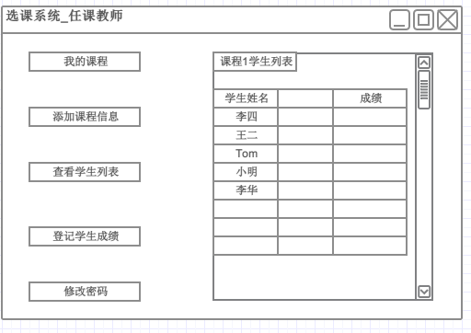

UI19.4用户登录成绩结束，系统显示相应的提示对话框，如图:

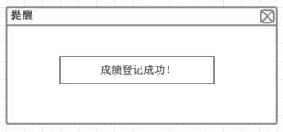

UI20 查看任意课程的信息：系统使用自定义风格的界面，帮助学生查看全校所有课程信息

UI20.1 在学生单击“查看课程列表”按钮后，系统应该展开全校所有课程列表界面，如图：

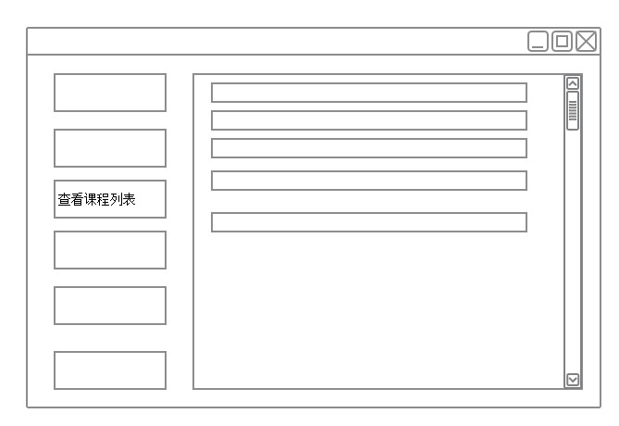

UI20.2 学生单击某一课程条目，系统显示该课程具体的细节信息，如图：

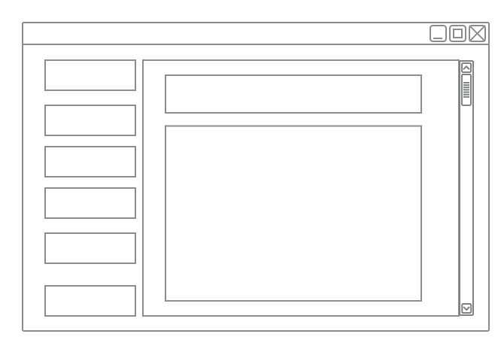

UI21 选择课程：系统使用自定义风格的界面，帮助学生快速选择课程

UI21.1 学生单击“选择课程”按钮，系统显示可选课程列表，如图：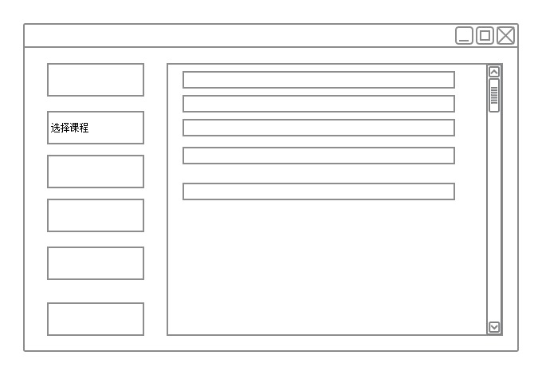

UI21.2 学生单击课程后的“选择”按钮，系统在界面右侧生成选课的列表

如图：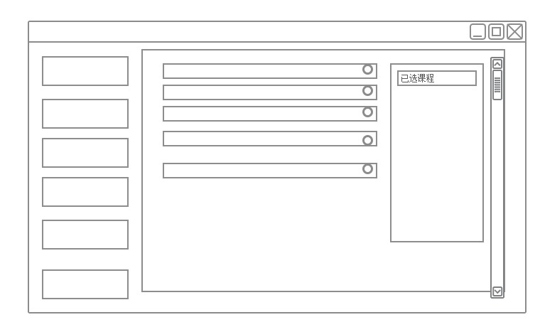

UI21.3 学生选择课程完毕，单击“提交”按钮，系统显示确认界面，如图：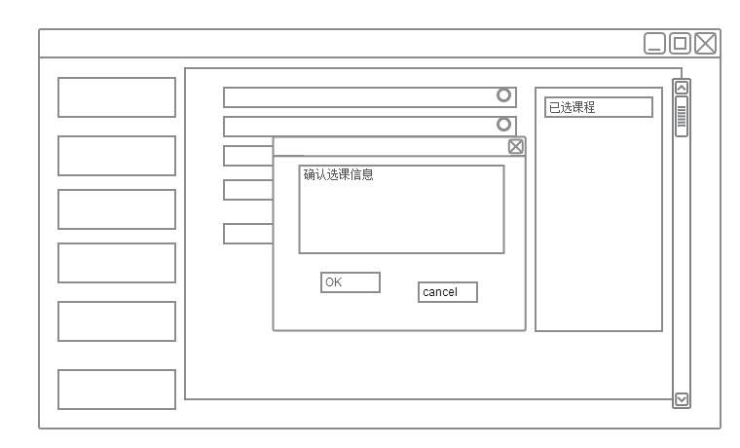

UI21.4 学生点击“确认”按钮，系统显示选课成功界面，如图: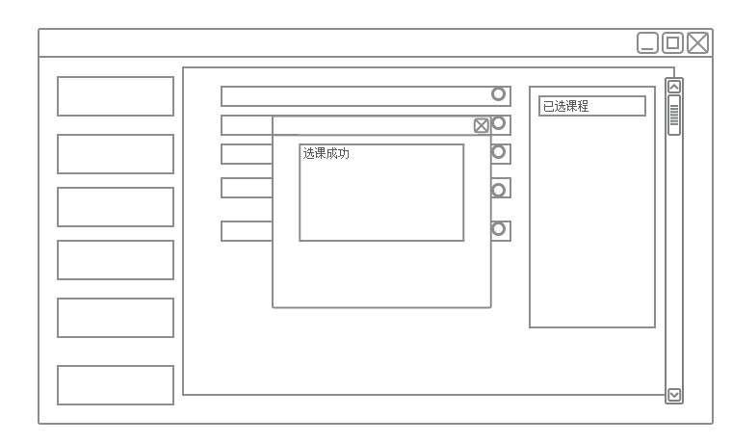

UI22 退选课程：系统使用自定义风格的界面，帮助学生快速选择课程

UI22.1 学生单击“退选课程”按钮，系统显示已选课程列表,如图：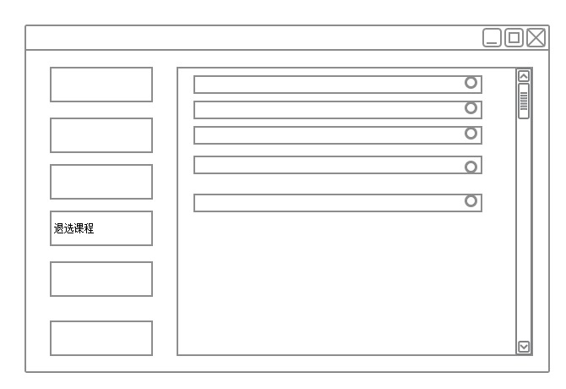

UI3.2 学生单击课程后的“退选”按钮，系统提示学生确认退选

如图：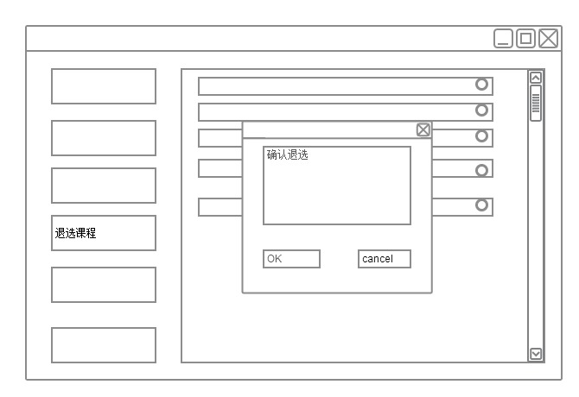

UI22.4 学生点击“确认”按钮，系统显示退选成功，并更新已选课程列表，

如图：

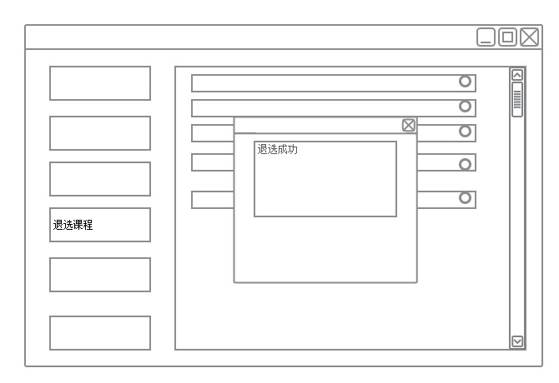

UI23 查看课程成绩：系统使用自定义风格的界面，帮助学生查看自己每门科目的成绩

UI23.1 在学生单击“查看课程成绩”按钮后，系统显示该学生所有已出成绩科目的成绩，如图：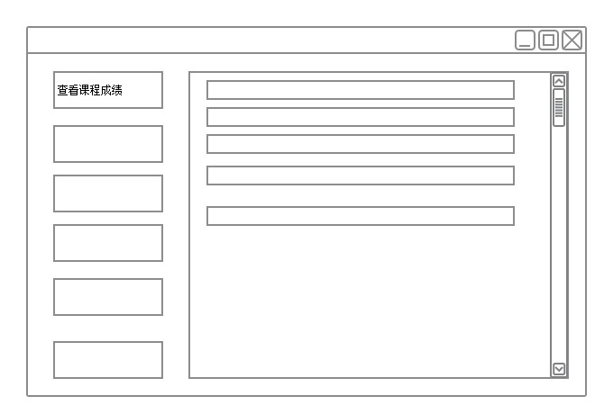

UI24 查看学分绩：系统使用自定义风格的界面，帮助学生查看自己的学分绩，成绩单，准入准出课程统计

UI24.1 在学生单击“查看学分绩”按钮后，系统显示该学生的学分绩，成绩单，准入准出课程统计，如图：

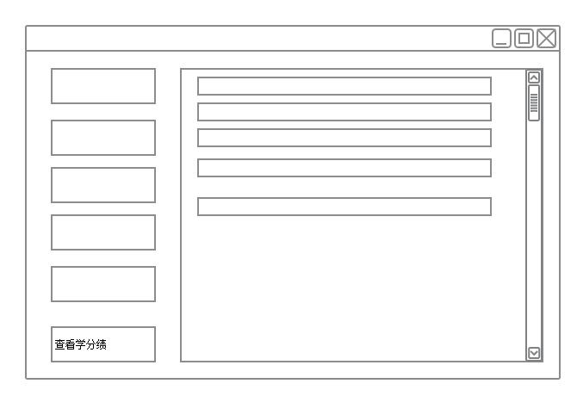

**3.2 功能需求**

3.2.1 注册

3.2.1.1特性描述

在登录新系统之前，需要使用自己的学工号进行注册。

优先级=高

3.2.1.2刺激/响应序列

刺激：用户选择注册

响应：系统显示学工号和密码的输入框

刺激：用户输入学工号和密码

响应：系统存储学工号和密码

刺激：用户取消注册

响应：系统取消注册

3.2.1.3相关功能需求

|  |  |
| --- | --- |
| Register.Input  Register.Input.Id  Register.Input.Pword  Register.Input.Cancel | 系统应该允许用户在注册时使用键盘输入  当用户输入学工号时，系统要验证学工号的合法性，参见Register.Id  当用户输入密码时，系统要验证密码的合法性,参见Register.Pword  用户取消注册 |
| Register.Id  Register.Id.Valid  Register.Id.Invalid | 系统显示用户输入的学工号  如果输入的学工号合法且未注册，系统允许用户输入密码  如果输入的学工号不合法或已经注册，系统提示错误信息，要求重新输入 |
| Register.Pword  Register.Pword.Valid  Register.Pword.Invalid  Register.Pword.Match  Register.Pwaord.Mismatch | 系统显示用户输入的密码  如果系统输入的密码合法，用户重复输入密码以确认  如果系统输入的密码不合法，系统提示错误信息并要求重新输入  如果两次输入的密码相匹配，系统提示注  册成功，更新数据库  如果两次输入的密码不匹配，系统提示错误信息并要求重新输入 |

3.2.2 登录

3.2.2.1特性描述

注册成功后，用户可以进行登录以完成后续操作。

优先级=高

3.2.2.2刺激/响应序列

刺激：用户输入学工号和密码

响应：系统验证登录信心的正确性并登录系统

刺激：用户取消登录

响应：系统退出登录

3.2.2.3相关功能需求

|  |  |
| --- | --- |
| Login.Input  Login.Input.Id  Login.Input.Pword  Login.Input.Cancel | 系统应该允许用户在登录时使用键盘输入  当用户输入学工号时，系统要验证学工号的合法性，参见Login.Id  当用户输入密码时，系统要验证密码的合法性,参见Login.Pword  用户取消登录 |
| Login.Id  Login.Id.Valid  Login.Id.Invalid | 系统显示用户输入的学工号  如果输入的学工号合法且未注册，系统允许用户输入密码  如果输入的学工号不合法或已经注册，系统提示错误信息，要求重新输入 |
| Login.Pword  Login.Pword.Valid  Login.Pword.Invalid | 系统将用户输入的密码显示为星号  如果系统输入的密码合法，系统验证学工号和密码是否匹配，参见Login.Check  如果系统输入的密码不合法，系统提示错误信息并要求重新输入 |
| Login.Check  Login.Check.Match  Login.Check.Dismatch | 系统验证用户名和密码是否匹配  用户名和密码匹配，登录成功  用户名和密码不匹配，提示错误信息并要求重新登录 |

3.2.3 输入整体框架策略

3.2.3.1 特性描述

在教务老师选择输入整体框架策略时，系统开始处理教务老师的输入，完成整体框架策略的录入和数据库的更新。

优先级 = 高

3.2.3.2 刺激/响应序列

刺激：教务处老师选择输入框架策略

响应：系统提示老师输入

刺激：教务处老师依次输入框架策略信息

响应：系统显示已输入的信息

刺激：教务处老师确认保存框架策略信息

响应：系统记录填写的信息，更新数据库，提示保存成功，关闭当前输入任务，等待下一次操作

3.2.3.3相关功能需求

|  |  |
| --- | --- |
| InputFramework.Input  InputFramework.Input.Start  InputFramework.Input.Save  InputFramework.Input.NotSave | 系统应该允许教务老师在输入框架任务中进行键盘输入  参见InputFramework.Start  教务老师完成框架输入后，可以请求结束输入框架任务，系统将执行结束输入框架任务处理，参见InputFramework.Save  在教务老师选择取消输入时，系统将执行取消输入框架任务处理，参见InputFramework.NotSave |
| InputFramework.Start  InputFramework.Start.Close | 系统提示教务处老师开始输入  若用户在30分钟内没有进行操作，则系统退出 |
| InputFramework.NotSave InputFramework.NotSave.OK  InputFramework.NotSave.Cancle | 系统应该允许教务老师选择取消输入  在教务老师确认取消输入框架任务时，不保存，结束输入框架任务参见InputFramework.Close  在教务老师取消不保存输入框架任务时，返回InputFramework.Input |
| InputFramework.Save  InputFramework.Save.OK  InputFramework.Save.Cancle | 系统应该允许教务老师结束输入框架任务  在教务老师结束输入框架任务时，系统更新数据，参见InputFramework.Update  在教务老师取消不保存输入框架任务时，返回InputFramework.Input |
| InputFramework.Update  InputFramework.Update.Framework | 系统更新重要数据，整个过程组成一个事务，要么全部更新，要么全部不更新  系统更新框架信息 |
| InputFramework.Close.Next | 系统关闭本次输入任务，等待下次操作 |

3.2.4 修改整体框架策略

3.2.4.1 特性描述

在教务老师选择修改整体框架策略时，系统开始处理教务老师的修改，完成整体框架策略的修改录入和数据库的更新。

优先级 = 高

3.2.4.2刺激/响应序列

刺激：教务处老师选择修改框架策略

响应：系统提示老师修改输入

刺激：教务处老师依次修改框架策略信息

响应：系统显示已修改的信息

刺激：教务处老师重新输入框架策略信息

响应：系统清空已输入的信息

刺激：教务处老师确认保存框架策略信息

响应：系统记录填写的信息，更新数据库，提示保存成功，关闭当前修改任务，等待下一次操作

3.2.4.3相关功能需求

|  |  |
| --- | --- |
| UpdateFramework.Input  UpdateFramework.Input.Save  UpdateFramework.Input.Reinput  UpdateFramework.Input.NotSave | 系统应该允许教务老师在修改框架任务中进行键盘输入  教务老师完成框架修改后，可以请求结束修改框架任务，系统将执行结束修改框架任务处理，参见UpdateFramework.Save  在教务老师选择重新填写时，系统清空框架已有信息  在教务老师选择不保存时，系统将执行取消修改框架任务处理，参见UpdateFramework.Save |
| UpdateFramework.Start  UpdateFramework.Start.Close | 系统提示教务处老师开始输入  若用户在30分钟内没有进行操作，则系统退出 |
| UpdateFramework.NotSave UpdateFramework.NotSave.OK  UpdateFramework.NotSave.Cancle | 系统应该允许教务老师选择取消输入  在教务老师确认取消修改框架任务时，不保存，结束输入框架任务参见UpdateFramework.Close  在教务老师取消不保存修改框架任务时，返回UpdateFramework.Input |
| UpdateFramework.Save  UpdateFramework.Save.OK  UpdateFramework.Save.Cancle | 系统应该允许教务老师结束输入框架任务  在教务老师结束输入框架任务时，系统更新数据，参见UpdateFramework.Update  在教务老师取消不保存输入框架任务时，返回UpdateFramework.Input |
| UpdateFramework.Update  UpdateFramework.Update.Framework | 系统更新重要数据，整个过程组成一个事务，要么全部更新，要么全部不更新  系统更新框架信息 |
| UpdateFramework.Close.Next | 系统关闭本次修改任务，等待下次操作 |

3.2.5 查看整体框架策略

3.2.5.1 特性描述

在教务老师选择查看整体框架策略时，系统显示整体框架策略。

优先级 = 低

3.2.5.2刺激/响应序列

刺激：教务处老师选择查看整体框架策略。

响应：系统应该显示整体框架策略信息。

3.2.5.3 相关功能需求

|  |  |
| --- | --- |
| ShowFramework.Input  ShowFramework.Input.Show | 系统应该允许教务处老师使用鼠标和键盘进行输入  教务处老师选择查看整体框架策略，系统显示整体框架策略，参见ShowFramework.Show |
| ShowFramework.Show  ShowFramework.Show.null | 系统显示整体框架策略信息  如果框架策略未输入，表格显示为空 |

3.2.6 查看各院系教学计划及其统计

3.2.6.1 特性描述

在教务老师选择查看院系教学计划及统计时，系统显示院系教学计划及统计。

优先级 = 低

3.2.6.2刺激/响应序列

刺激：教务处老师选择查看院系教学计划及统计。

响应：系统应该显示各院系教学计划及统计。

刺激：教务处老师选择要查看的院系。

响应：系统应该显示相应院系教学计划及统计。

3.2.6.3 相关功能需求

|  |  |
| --- | --- |
| ShowPlan.Input  ShowPlan.Input.Show | 系统应该允许教务处老师使用鼠标和键盘进行输入  教务处老师选择查看院系教学计划及统计，系统显示院系教学计划及统计，参见ShowFramework.Show |
| ShowPlan.Show  ShowPlan.Show.null | 系统显示整体框架策略信息  如果相应院系教学计划及统计未上传，系统提示错误信息 |

3.2.7 查看教师统计信息

3.2.7.1 特性描述

在教务老师选择查看教师统计信息时，系统显示教师统计信息。

优先级 = 低

3.2.7.2刺激/响应序列

刺激：教务处老师选择查看教师统计信息。

响应：系统应该显示教师统计信息信息。

3.2.7.3 相关功能需求

|  |  |
| --- | --- |
| ShowTeacher.Input  ShowTeacher.Input.Show | 系统应该允许教务处老师使用鼠标和键盘进行输入  教务处老师选择查看教师统计信息，系统显示教师统计信息，参见ShowTeacher.Show |
| ShowTeacher.Show  ShowTeacher.Show.null | 系统显示教师统计信息  如果没有教师统计信息，表格显示为空 |

3.2.8 查看课程统计信息

3.2.8.1 特性描述

在教务老师选择查看学生统计信息时，系统显示学生统计信息。

优先级 = 低

3.2.8.2刺激/响应序列

刺激：教务处老师选择查看学生统计信息。

响应：系统应该显示学生统计信息。

3.2.8.3 相关功能需求

|  |  |
| --- | --- |
| ShowStudent.Input  ShowStudent.Input.Show | 系统应该允许教务处老师使用鼠标和键盘进行输入  教务处老师选择查看学生统计信息，系统显示学生统计信息，参见ShowStudent.Show |
| ShowStudent.Show  ShowStudent.Show.null | 系统显示学生统计信息  如果学生信息未录入输入，表格显示为空 |

3.2.9 查看学生准入、准出、毕业资格审核、留级退学资格审核统计数据

3.2.9.1 特性描述

在教务老师选择查看学生准入、准出、毕业资格审核、留级退学资格审核统计数据时，系统显示学生准入、准出、毕业资格审核、留级退学资格审核统计数据。

优先级 = 低

3.2.9.2刺激/响应序列

刺激：教务处老师选择查看学生准入、准出、毕业资格审核、留级退学资格审核统计数据。

响应：系统应该显示相应的学生准入、准出、毕业资格审核、留级退学资格审核统计数据信息。

3.2.9.3 相关功能需求

|  |  |
| --- | --- |
| ShowQualification.Input  ShowQualification.Input.Show | 系统应该允许教务处老师使用鼠标和键盘进行输入  教务处老师选择查看学生准入、准出、毕业资格审核、留级退学资格审核统计数据，系统显示学生准入、准出、毕业资格审核、留级退学资格审核统计数据  ，参见ShowQualification.Show |
| ShowQualification.Show  ShowQualification.Show.Warning | 系统显示学生准入、准出、毕业资格审核、留级退学资格审核统计数据  如果不合格，相应的学生将会红色字体标出 |

3.2.10 修改密码

3.2.10.1 特性描述

在教务老师选择修改密码时，系统开始处理教务老师的修改，完成密码的修改录入和数据库的更新。

优先级 = 高

3.2.10.2刺激/响应序列

刺激：教务处老师选择修改密码

响应：系统提示老师输入旧密码

刺激：教务处老师输入旧密码

响应：系统验证旧密码

刺激：教务处老师输入新密码

响应：系统验证新密码合法性

刺激：教务处老师确认保存新密码

响应：系统记录修改的密码，更新数据库，提示修改成功，关闭当前修改任务，等待下一次操作

3.2.10.3相关功能需求

|  |  |
| --- | --- |
| ChangePassword.Input  ChangePassword.Input.CheckOldPassword  ChangePassword.Input.CheckNewPassword  ChangePassword.Input.Save  ChangePassword.Input.NotSave | 系统应该允许教务老师在修改密码任务中进行键盘输入  在教务老师输入旧密码后,系统要处理旧密码验证任务参见ChangePassword. CheckOldPassword  在教务老师输入新密码后,系统要处理新密码验证任务参见ChangePassword.CheckNewPassword  在教务老师完成密码修改后，可以请求保存修改密码任务，系统将执行保存修改密码任务处理，参见ChangePassword.Save  在教务老师选择不保存时，系统将执行不保存密码任务处理，参见ChangePassword.Save |
| ChangePassword.CheckOldPassword  ChangePassword.CheckOldPassword.Right  ChangePassword.CheckOldPassword.Wrong | 系统检测输入的旧密码  教务老师输入的旧密码正确，系统要执行修改任务参见ChangePassword.Input.NewPassword  教务老师输入的旧密码错误，系统要求重新输入 |
| ChangePassword.CheckNewPassword  ChangePassword.CheckOldPassword.Right  ChangePassword.CheckOldPassword.Wrong | 系统检测输入的新密码  教务老师输入的新密码符合要求，不做处理  教务老师输入的新密码不符合要求，系统要求提示错误信息并要求重新输入 |
| ChangePassword.NotSave ChangePassword.NotSave.OK  ChangePassword.NotSave.Cancle | 系统应该允许教务老师选择取消输入  在教务老师确认取消修改密码任务时，不保存，结束输入密码任务参见ChangePassword.Close  在教务老师取消不保存修改密码任务时，返回ChangePassword.Input |
| ChangePassword.Save  ChangePassword.Save.OK  ChangePassword.Save.Cancel | 系统应该允许教务老师结束输入密码任务  在教务老师结束输入密码任务时，系统更新数据，参见ChangePassword.Update  在教务老师取消保存修改密码任务时，返回ChangPassword.Input |
| ChangePassword.Update  ChangePassword.Update.Password | 系统更新重要数据，整个过程组成一个事务，要么全部更新，要么全部不更新  系统更新密码信息 |
| ChangePassword.Close.Next | 系统关闭本次修改任务，等待下次操作 |

3.2.11 输入本院教学计划

3.2.11.1 特征描述

在院系教务老师要输入教学计划时，完成教学计划输入任务。

优先级=高

3.2.11.2 刺激/响应序列

刺激：院系教务老师要输入教学计划。

响应：系统显示教学计划界面。

刺激：院系教务老师上传教学计划文档，并提交。

响应：系统存储教学计划，提示院系教务老师输入成功。

刺激：院系教务老师取消输入教学接话。

响应：系统关闭输入教学计划任务。

3.2.11.3 相关功能需求

|  |  |
| --- | --- |
| Plan.upload | 系统应该允许院系教务老师上传教学计划文档 |
| Plan.upload.submit | 系统应该允许院系教务老师输入教学计划文档，参见plan.submit |
| Plan.upload.cancel | 系统应该允许院系教务老师取消输入教务计划文档过程 |
| Plan.submit.null | 系统在文档不存在时做出提示 |
| Plan.submit.toobig | 系统在文档过大时做出提示 |
| Plan.submit.success | 系统在文档完成上传后存储文档，更新数据库。 |

3.2.12 发布课程

3.2.12.1 特征描述

在院系老师要发布课程时，完成课程发布任务。

优先级=高

3.2.12.2 刺激/响应序列

刺激：院系教务老师要发布课程。

响应：系统显示发布课程界面。

刺激：院系教务老师输入课程信息，并提交。

响应：系统存储新的课程，提示院系教务老师输入成功。

刺激：院系老师输入不合法的课程信息，并提交。

响应：系统提示课程信息不合法，拒绝请求。

刺激：院系教务老师要取消发布课程。

响应：系统关闭发布课程任务。

3.2.12.3 相关功能需求

|  |  |
| --- | --- |
| Publish.newCourse | 系统应该允许院系教务老师发布新课程 |
| Publish.newCourse.input | 系统应该允许院系教务老师使用键盘输入课程信息。参见Publish.input |
| Publish.newCourse.cancel | 系统应该允许院系教务老师取消发布课程过程 |
| Publish.input.conflict | 系统在课程号、课程名、时间地点冲突时提示信息冲突 |
| Publish.input.null | 系统在必填信息为空时提示有信息为空 |
| Publish.input.success | 系统在用户提交新课程信息后后存储新课程信息，更新数据库。 |

3.2.13 修改部分课程信息

3.2.13.1 特征描述

在院系老师要修改课程信息时，完成课程信息修改任务。

优先级=高

3.2.13.2 刺激/响应序列

刺激：院系教务老师要修改课程信息。

响应：系统显示修改课程信息界面。

刺激：院系教务老师输入新的课程信息，并提交。

响应：系统存储新的课程信息，提示院系教务老师输入成功。

刺激：院系教务老师要取消修改课程信息。

响应：系统关闭修改课程信息任务。

3.2.13.3 相关功能需求

|  |  |
| --- | --- |
| Modify.modifyCourse | 系统应该允许院系教务老师修改课程信息 |
| Modify.modifyCourse.input | 系统应该允许院系教务老师使用键盘修改课程信息。参见Modify.input |
| Modify.modifyCourse.cancel | 系统应该允许院系教务老师取消发布课程信息过程 |
| Modify.modifyCourse.conflict | 系统在课程号或其他信息冲突时提示信息冲突 |
| Modify.modifyCourse.null | 系统在必填信息为空时提示有信息为空 |
| Modify.modifyCourse.success | 系统在用户提交新课程信息后后存储新课程信息，更新数据库。 |

3.2.14 查看本院课程列表

3.2.14.1 特征描述

在院系老师要查看本院课程列表，完成查看本院课程列表任务。

优先级=低

3.2.14.2 刺激/响应序列

刺激：院系教务老师要查看本院课程列表。

响应：系统显示查看本院课程列表界面。

刺激：院系教务老师要取消查看本院课程列表。

响应：系统关闭查看本院课程列表任务。

3.2.14.3 相关功能需求

|  |  |
| --- | --- |
| Course.show | 系统应该允许院系教务老师修改课程信息 |
| Course.show.cancel | 系统应该允许院系教务老师取消查看本院课程列表任务 |
| Course.show.success | 系统显示本院课程列表 |

3.2.15 查看本院任意课程信息

3.2.15.1 特征描述

在院系老师要查看本院任意课程信息时，完成查看本院任意课程信息任务。

优先级=低

3.2.15.2 刺激/响应序列

刺激：院系教务老师要查看本院任意课程信息。

响应：系统显示查查看本院任意课程信息界面。

刺激：院系教务老师要取消查看本院任意课程信息。

响应：系统关闭查看本院任意课程信息任务。

刺激：输入课程号或者课程名称检索课程。

响应：系统显示查询结果。

3.2.15.3 相关功能需求

|  |  |
| --- | --- |
| CourseInfo.show | 系统应该允许院系教务老师查看本院任意课程信息 |
| CourseInfo.show.cancel | 系统应该允许院系教务老师取消发布课程信息过程 |
| CourseInfo.show.search | 系统应该允许院系教务老师通过检索来查看本院任意课程信息 |
| CourseInfo.show.success | 系统显示选定课程的课程信息 |
| CourseInfo.search.success | 系统找到欲检索的课程，显示该课程信息 |
| CourseInfo.search.failure | 系统未找到欲检索的课程，显示查询失败 |

3.2.16 查看本院任意课程的学生列表

3.2.16.1 特征描述

在院系老师要修改课程信息时，完成课程信息修改任务。

优先级=低

3.2.16.2 刺激/响应序列

刺激：院系教务老师要修查看本院任意课程的学生列表。

响应：系统显示查看本院任意课程的学生列表界面。

刺激：院系教务老师要取消查看本院任意课程的学生列表

响应：系统关闭查看本院任意课程的学生列表任务。

3.2.16.3 相关功能需求

|  |  |
| --- | --- |
| StudentList.show | 系统应该允许院系教务老师查看本院任意课程的学生列表 |
| StudentList.show.cancel | 系统应该允许院系教务老师取消查看本院任意课程的学生列表 |
| StudentList.show.success | 系统显示课程的学生列表 |

3.2.17 填写课程信息（课程大纲、教材、参考书目）

3.2.17.1特性描述

在院系教务老师完成输入教学计划、指定任课教师、安排课程时间后，任课教师需要添加课程信息，并完成课程信息的添加。

优先级=高

3.2.17.2刺激/响应序列

刺激：任课教师选择添加课程信息

响应：系统显示该教师的课程列表

刺激：任课教师输入课程大纲、教材和参考书目

响应：系统存储教师输入的信息

刺激：任课教师取消添加课程信息

响应：系统取消添加课程信息

3.2.17.3相关功能需求

|  |  |
| --- | --- |
| AddInfo.Input  AddInfo.Input.Outline  AddInfo.Input.Textbook  AddInfo.Input.Reference  AddInfo.Input.Cancel | 系统应该允许用户在添加课程信息时使用键盘输入  用户输入课程大纲，系统更新课程大纲，参见AddInfo.Outline  用户输入教材,系统更新教材，参见AddInfo.Textbook  用户输入参考书目,系统更新参考书目，参见AddInfo.Reference  用户取消填写课程信息，参见AddInfo.Cancel |
| AddInfo.Outline  AddInfo.Outline.Update | 系统显示用户输入的课程大纲  系统更新课程大纲 |
| AddInfo.Textbook  AddInfo.Texbook.Update | 系统显示用户输入的教材  系统更新教材 |
| AddInfo.Reference  AddInfo.Reference.Update | 系统显示用户输入的参考书目  系统更新参考书目 |
| AddInfo.Courselist  AddInfo.Courselist.Choose | 系统显示任课教师的课程列表  在显示课程列表时，系统允许用户选择课程以添加信息,参见AddInfo.Choose |
| AddInfo.Choose  AddInfo.Choose.Valid  AddInfo.Choose.Invalid | 系统允许用户在课程列表中选择需要添加信息的课程  选择的课程存在，可以进行添加，参见AddInfo.Input  选择的课程不存在，不能进行添加 |
| AddInfo.Cancel.Save  AddInfo.Cancel.NotSave | 系统保存已经填写的信息然后退出  系统直接退出，不保存已经填写的信息 |

3.2.18 查看自己课程的学生列表

3.2.18.1特性描述

当已经有学生选择任课教师的课程，任课教师可以查看选择自己课程的学生的信息以调整教学策略。

优先级=低

3.2.18.2刺激/响应序列

刺激：任课教师选择查看学生列表

响应：系统显示该教师的课程列表

刺激：任课教师选择需要查看学生列表的课程

响应：系统以列表的形式展示选择该课程的学生信息

刺激：任课教师取消查看学生列表

响应：系统取消显示学生列表

3.2.18.3相关功能需求

|  |  |
| --- | --- |
| ShowStlist.Choose  ShowStlist.Choose.Valid  ShowStlist.Choose.Invalid | 系统允许用户在课程列表中选择需要查看学生列表的课程  选择的课程存在，可以进行查看，参见ShowStlist.Stlist  选择的课程不存在，不能进行查看 |
| ShowStlist.Courselist  ShowStlist.Courselist.Choose | 系统显示任课教师的课程列表  在显示课程列表时，系统允许用户选择课程以查看学生列表，参加ShowStlist.Stlist |
| ShowStlist.Stlist  ShowStlist.Stlist.Display | 系统允许查看某课程学生列表  系统显示该课程的学生列表 |

3.2.19 登记课程成绩

3.2.19.1特性描述

当评卷工作结束，经过验证的任课教师开始登记学生成绩，完成成绩的输入、修改和确认工作，更新学生的成绩列表。

优先级=高

3.2.19.2刺激/响应序列

刺激：任课教师选择登记课程成绩

响应：系统显示该教师的课程列表

刺激：任课教师选择需要登记成绩的课程

响应：系统显示选择该课程的学生列表并提示任课教师在成绩一栏中输入学生成绩

刺激：任课教师输入学生的成绩

响应：系统验证成绩的合法性并存储学生成绩，更新数据库

刺激：任课教师取消登记学生成绩

响应：系统存储已登记的学生成绩，取消登记成绩

3.2.19.3相关功能需求

|  |  |
| --- | --- |
| SubmitScore.Input  SubmitScore.Input.Score  SubmitScore.Input.Remark  SubmitScore.Input.Cancel | 系统允许用户在登记课程成绩的时候使用键盘输入  用户输入学生成绩的时候，系统要验证所输成绩的合法性，参见SubmitScore.Score  用户输入成绩的备注,参见SubmitScore.Remark  用户取消登记课程成绩，参见SubmitScore.Cancel |
| SubmitScore.Choose  SubmitScore.Choose.Valid  SubmitScore.Choose.Invalid | 系统允许用户在课程列表中选择需要登记成绩的课程  选择的课程存在，可以进行成绩登记，参见ShowStlist.Score  选择的课程不存在，不能进行成绩的登记 |
| SubmitScore.Courselist  SubmitScore.Courselist.Choose | 系统显示任课教师的课程列表  在显示课程列表的时候，系统允许用户选择登记成绩的课程，参加SubmitScore.Choose |
| SubmitScore.Score.Valid  SubmitScore.Score.Invalid  SubmitScore.Score.Null  SubmitScore.Score.Update  SubmitScore.Score.Display | 用户所输的成绩合法，系统更新学生成绩  用户输入的成绩不合法，系统提示错误信息要求重新输入  用户未输入某个学生的成绩，系统提示重新输入或者添加备注，参见SubmitScore.Remark  系统更新学生成绩  系统展示学生成绩 |
| SubmitScore.Remark  SubmitScore.Remark.Display | 系统允许用户添加成绩的备注  系统展示成绩备注 |
| SubmitScore.Cancel.Save  SubmitScore.Cancel.NotSave | 系统存储已经登记的课程成绩，更新数据库并退出系统  直接退出系统，不保存已经登记的成绩 |

3.2.20 查看任意课程信息

3.2.20.1 特性描述

在学生登录系统后，学生选择查看课程信息，系统显示某一课程的具体信息。

优先级=低

3.2.20.2 刺激/响应序列

刺激：学生单击“查看课程列表”按钮。

响应：系统应该显示全校所有课程列表

刺激：学生单击某一条课程

响应：系统显示该课程具体的细节信息

3.2.20.3 相关功能需求

|  |  |
| --- | --- |
| ShowCourse.Input  ShowCourse.Input.CourseList  ShowCourse.Input.CourseDetail | 系统应该允许学生使用鼠标和键盘进行输入  在学生输入查看课程列表命令时，系统显示所有课程的列表，参见ShowCourse.CourseList  在学生选择查看某一具体课程时，系统显示该课程具体信息，参见ShowCourse.CourseDetail |
| ShowCourse.CourseList  ShowCourse.CourseList.Scroll | 系统显示课程信息的列表  如果列表长度超过一个屏幕，则添加滚动条 |
| ShowCourse.CourseDetail  ShowCourse.CourseDetail.null | 系统显示该课程具体的细节信息  如果某一信息为空，那么显示“未知” |

3.2.21 查看自己的选课列表

3.2.21.1 特性描述

在学生登录系统后，学生选择查看自己所选择的所有课程，系统显示该学生所选的课程列表

优先级=低

3.2.21.2 刺激/响应序列

刺激：学生单击“查看选课列表”按钮

响应：系统显示该学生所选的所有的课程

3.2.21.3 相关功能需求

|  |  |
| --- | --- |
| ShowMyCourse.Input  ShowMyCourse.Input.showMyList | 系统应该允许学生使用鼠标和键盘进行输入  在学生单击“查看选课列表”按钮后，系统显示该学生所选的所有的课程 |
| ShowMyCourse.showMyList  ShowMyCourse.showMyList.Contract | 系统显示学生所选择的课程如果有两门课程在上课时间有重叠，系统提示时间冲突 |

3.2.22 选择课程（不能选中与自己课程时间冲有突的课程，不能违反学校和院系的教学计划，不能删除必修课，可以选修任何院系的任何课）

3.2.22.1 特性描述

在学生登录系统后，学生进行课程选择，系统帮助学生选课。

优先级=高

3.2.22.2 刺激/响应序列

刺激：学生单击“选择课程”按钮

响应： 系统显示可选课程列表

刺激：学生单击课程后的“选择”按钮

响应：系统在界面右侧生成选课的列表

刺激：学生选择课程完毕，单击“提交”按钮

响应：系统显示确认界面

刺激：学生点击“确认”按钮

响应：系统显示选课成功界面

3.2.22.3 相关功能需求

|  |  |
| --- | --- |
| ChooseCourse.Input  ChooseCourse.Input.Start  ChooseCourse.Input.Choose  ChooseCourse.Input.Submit  ChooseCourse.Input.Confirm | 系统应该允许学生使用鼠标和键盘进行输入  在学生进入选择课程界面后，系统显示可供选择的课程，参见ChooseCourse.Start  学生选择某一课程，系统生成选择列表,参见ChooseCourse.Choose  学生提交选择列表，系统提示学生进行确认，参见ChooseCourse.Submit  学生确认选课，系统生成选课记录，参见ChooseCourse.Confirm |
| ChooseCourse.Start  ChooseCourse.Start.Exit | 系统显示可选课程列表  若用户在30分钟内没有进行操作，则系统退出 |
| ChooseCourse.Choose  ChooseCourse.Choose.limit  ChooseCourse.Choose.Contract | 系统在界面右侧生成选课的列表  当学生选择的课程数超过了所能选的最大值时，系统提示选课数已达到上限  若选择的课程与必修课程相冲突，则系统提示无法进行选择 |
| ChooseCourse.Submit  ChooseCourse.Submit.Cancel | 学生选择课程完毕，单击“提交”按钮，系统提示用户进行确认  学生取消提交本次选课列表，系统回到选课界面 |
| ChooseCourse.Confirm  ChooseCourse.Confirm.update | 学生点击“确认”按钮，系统显示选课成功  系统存储选课记录，更新选择该课程的人数 |

3.2.23 退选课程

3.2.23.1 特性描述

在学生登录系统后，学生进行课程退选，系统帮助学生退选课程。

优先级=高

3.2.23.2 刺激/响应序列

刺激：学生单击“退选课程”按钮

响应： 系统显示已选课程列表

刺激：学生单击课程后的“退选”按钮

响应：系统提示学生确认退选

刺激：学生点击“确认”按钮，

响应：系统显示退选成功并更新已选课程列表

3.2.23.3 相关功能需求

|  |  |
| --- | --- |
| QuitCourse.Input  QuitCourse.Input.Start  QuitCourse.Input.Quit  QuitCourse.Input.Confirm | 系统应该允许学生使用鼠标和键盘进行输入  学生选择进行退选课程，系统开始执行退选课程服务，参见QuitCourse.Start  学生点击退选按钮，系统提示学生确认退选，参见QuitCourse.quit  学生确认退选，系统提示退选成功，参见QuitCourse.Confirm |
| QuitCourse.Start  QuitCourse.Start.null | 系统显示已选课程列表  如果选课列表为空，则显示“尚未选择课程” |
| QuitCourse.Quit  QuitCourse.Quit.Cancel | 系统提示学生确认退选  学生取消退选，系统返回到退课界面 |
| QuitCourse.Confirm  QuitCourse.Confirm.back | 系统显示退选成功，存储退选记录，更新选课列表  系统回到退课界面，开始下一个退课服务 |

3.2.24 查看课程成绩

3.2.24.1 特性描述

在学生登录系统后，学生选择查看自己的课程成绩，系统显示该学生所有已出成绩科目的成绩

优先级=低

3.2.24.2 刺激/响应序列

刺激：学生单击“查看课程成绩”按钮。

响应：系统应该显示该学生所有已出成绩科目的成绩

3.2.24.3 相关功能需求

|  |  |
| --- | --- |
| ShowScore.Input  ShowScore.Input.Show | 系统应该允许学生使用鼠标和键盘进行输入  学生选择查看自己的课程成绩，系统显示成绩，参见ShowScore.Show |
| ShowScore.Show  ShowScore.Show.Warn  ShowScore.Show.null | 系统显示该学生所有已出成绩科目的成绩  如果学生某一科目成绩不及格，则用红色加粗显示成绩  如果某一门科目成绩未出，显示“该科目成绩未出” |

3.2.25 查看成绩单、学分绩、准入准出课程统计

3.2.25.1 特性描述

在学生登录系统后，学生选择查看自己的学分绩，系统显示其学分绩，成绩单，准入准出课

优先级=低

3.2.25.2 刺激/响应序列

刺激：学生单击“查看学分绩”按钮。

响应：系统应该显示该学生学分绩，成绩单，准入准出课程统计

3.2.25.3 相关功能需求

|  |  |
| --- | --- |
| ShowGPA.Input  ShowGPA.Input.Show | 系统应该允许学生使用鼠标和键盘进行输入  学生选择查看自己的学分绩等情况，系统显示学生的学分绩信息 |
| ShowGPA.Show  ShowGPA.Show.null | 系统显示该学生的学分绩，成绩单，准入准出课程统计  如果学生的成绩没有全部出来，那显示“学分绩尚未得出” |

**3.3 非功能需求**

3.3.1 安全性

Safety1:系统应该只允许经过验证和授权的用户访问。

Safety2:系统中有一个默认的管理员账户，该账户只允许管理员用户修改口令。

Safety3:学生只能查看自己的成绩，无法修改成绩。

Safety4:学生无法退选必修课程。

3.3.2 可维护性

Modifiability1:在整体框架策略格式发生变化时，系统要能够在4人1天内完成。

Modifiability2:如果系统要增加学生的功能，要在0.5个人月内完成。

Modifiability3:在系统读取学生成绩的方法发生变化时，系统要能够在4人1天内完成。

3.3.3 易用性

Usability1:系统反应应在1s内完成。

Usability2:教务老师可以在30分钟内学会操作系统(包括录入，查看，修改等)。

Usability3:使用系统的教务老师对系统易用性满意度提高50%。

Usability4:学生用户全程通过鼠标进行操作。

Usability5:系统投入使用，提供指南，方便用户快速上手。

3.3.4 可靠性

Reliability1:在客户端与服务器通信时，如果网络故障，系统不能出现故障。

Reliability1.1:客户端应该检测到故障，并重新尝试连接网络3次，每次15秒。

Reliability1.1.1:重新连接后，客户端应该继续之前的工作。

Reliability1.1.2:如果重新连接不成功，客户端应等待5分钟后再次尝试重新连接。

Reliability1.1.2.1:重新连接后，客户端应该继续之前的工作。

Reliablility1.1.2.2:如果重新连接仍然不成功，客户端自动退出。

Reliability2:系统至少应该能够保证同时500人在线选课操作。

Reliability3:系统每隔一定时间保存草稿，防止意外关闭丢失信息。

3.3.5 业务规则

BR1:一个学生最多可选4门通识课。

BR1：必修课、平台课、核心课不能被退选。

BR2：学分绩的计算规则：课程考分÷20×课程学分数=某一门课程学分绩。

BR3：补考通过的学生该课程的成绩以60分计。

3.3.6 约束

IC1:系统要在网络上分布一个服务器和多个客户端。

IC2:系统所能提供的服务器有限。

**3.4 数据需求**

3.4.1 数据定义

DR1:系统需要存储一个学生4年内所有的选课记录。

DR2:学分绩要能通过各科成绩自动生成。

DR3:系统要存储学生本科4年的选课记录以及成绩记录，存储任课教师1年内的课程信息和学生信息

DR4:退选课程的记录在数据库内保存。

DR5:系统在本科生毕业后一年注销其登录信息、选课记录和成绩记录。

3.4.2 默认数据

默认以下两种情况：

系统新添数据时。

编辑数据将相关内容清空时。

Default1:框架策略每个模块学分默认为0。

Default2:操作人员工号默认为当前登录人员。

Default3:学生选课记录默认为空。

Default4:各科成绩默认为0。

Default5:用户登录密码默认为学工号。

Default6:课程信息（课程大纲、教材、参考书目）默认为null。

Default7:登录时用户的默认身份为学生。

3.4.3 数据格式要求

Format1:框架策略的学分格式必须是正整数。

Format2:密码格式为6-16为数字和字母组合。

Format3:学生的学分绩介于0和5之间，精确到0.01。

Format4:各科成绩总分为100，精确到个位。

Format5:教材和参考书目的格式为“《书名》-作者-出版社-出版时间”

**3.5 其他需求**

安装需求

Install1:在安装系统时，要初始化老师、学生、课程等重要数据。

Install2:系统投入使用时，需要对用户进行1天的集中培训。

**附录**

1.**全局概念类图**

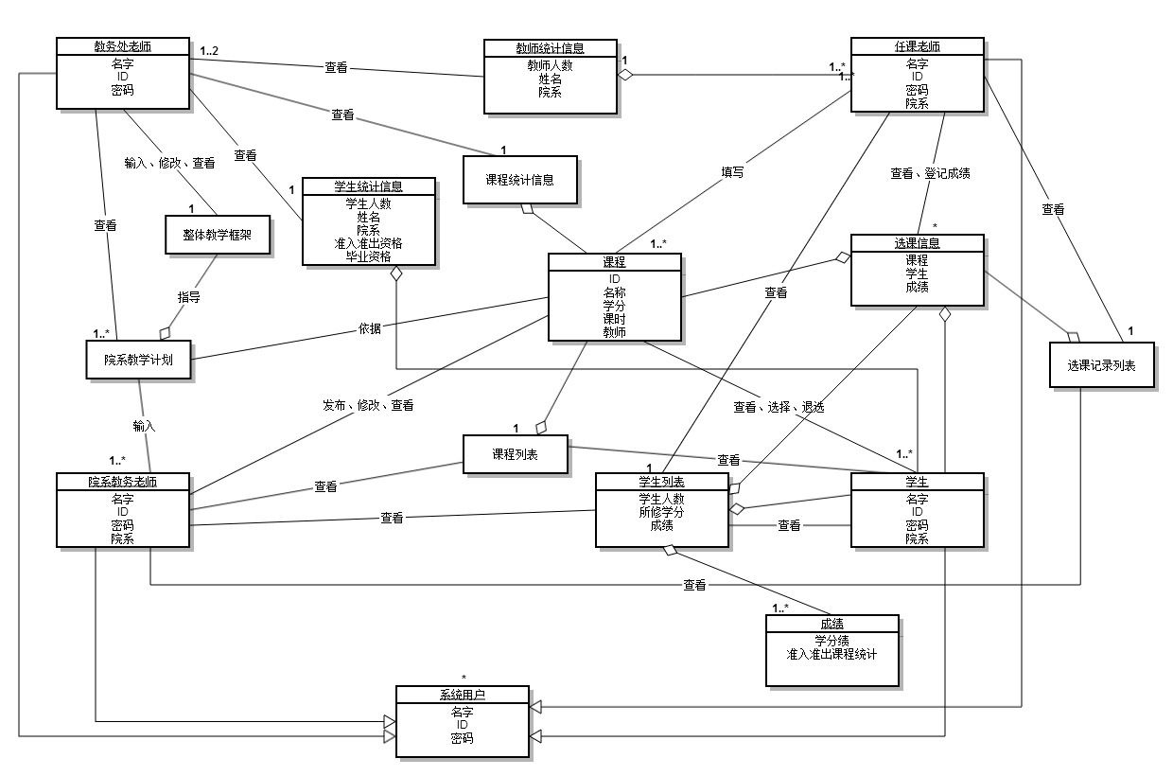

**2.顺序图**

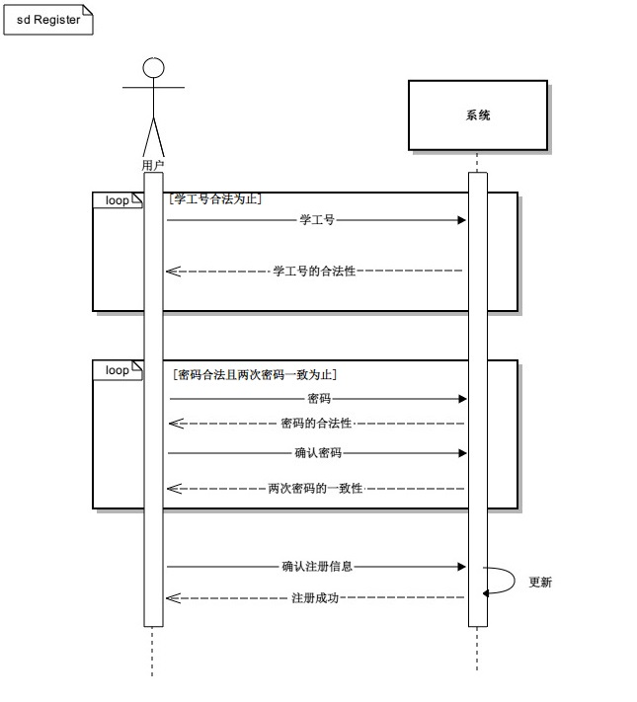

**顺序图_1_注册**

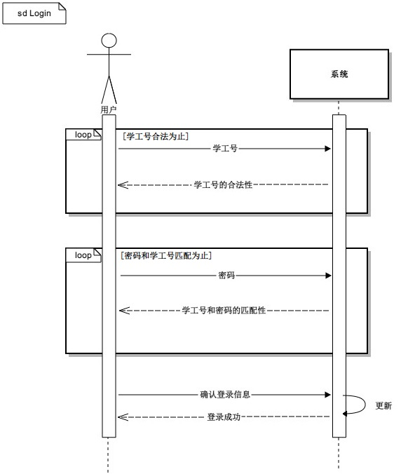

**顺序图_2_登录**

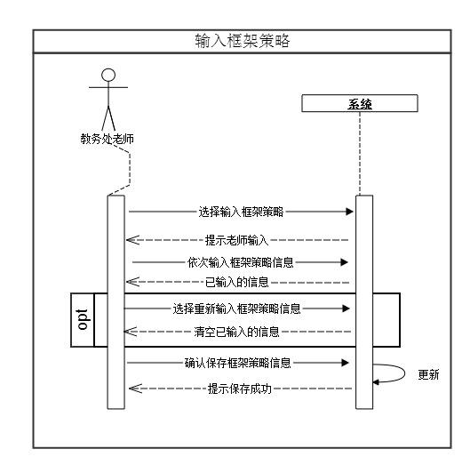

**顺序图_3_输入整体框架策略**

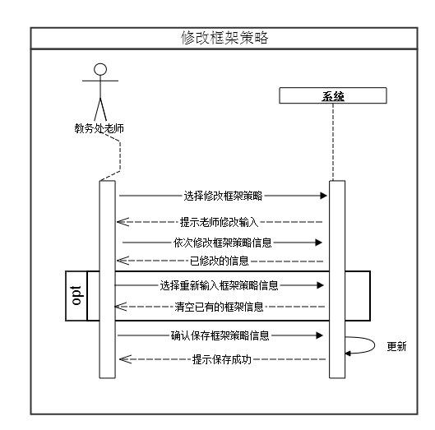

**顺序图_4_修改整体框架策略**

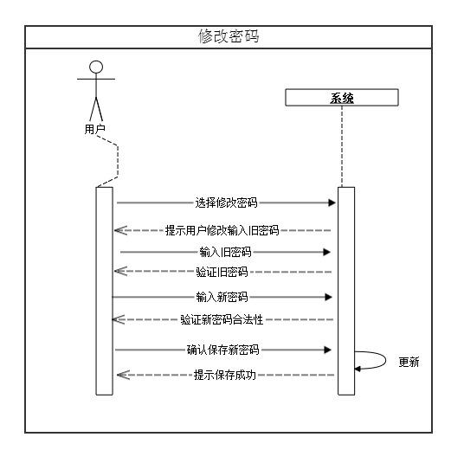

**顺序图_10_修改密码**

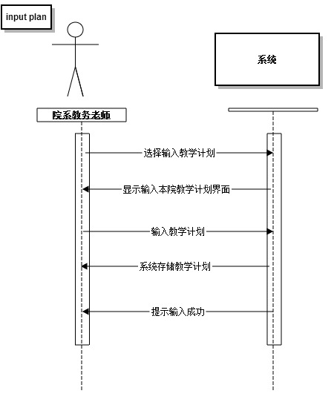

**顺序图_11_输入教学计划**

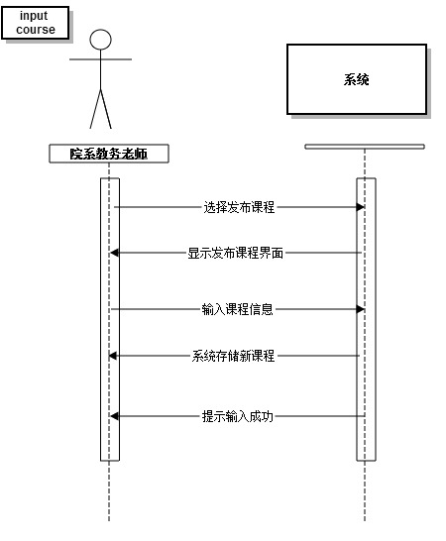

**顺序图_12_发布课程**

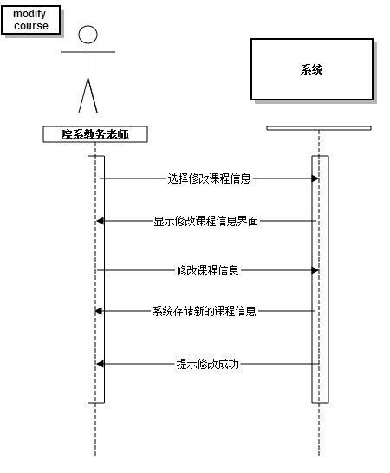

**顺序图_13_修改课程信息**

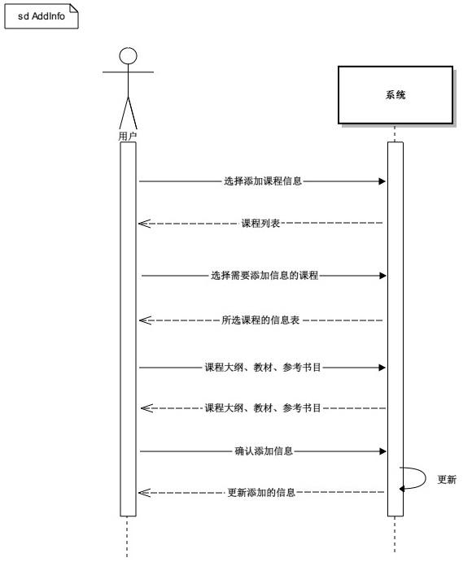

**顺序图_17_添加课程信息**

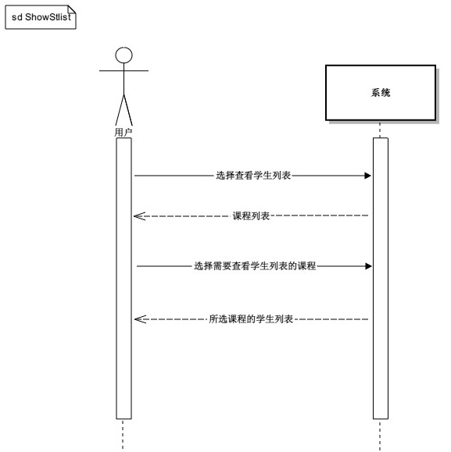

**顺序图_18_查看自己课程的学生列表**

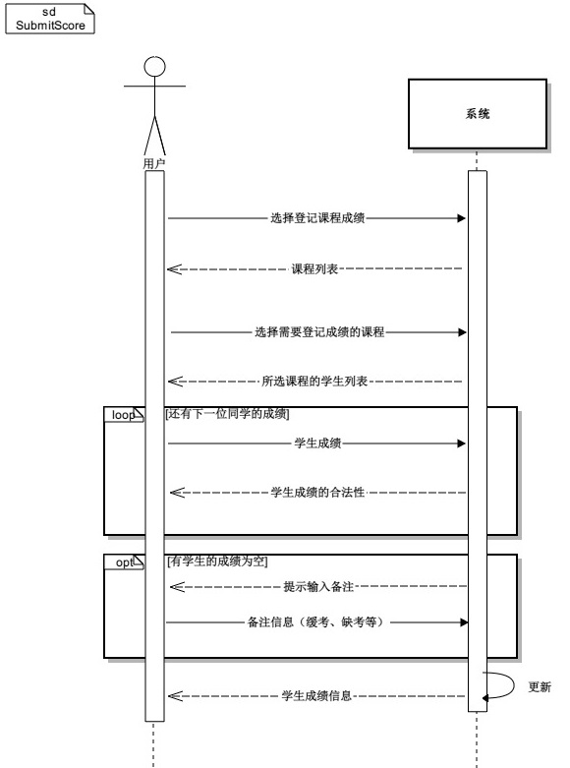

**顺序图_19_登记课程成绩**

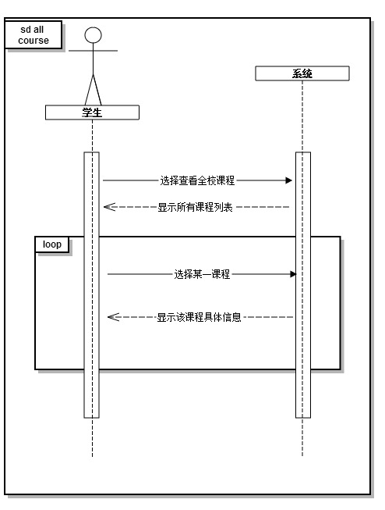

**顺序图_20_查看任意课程信息**

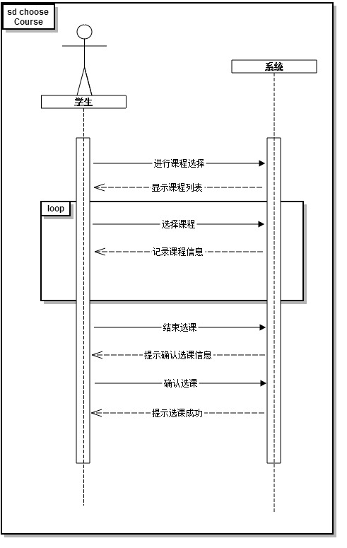

**顺序图_22_选择课程**

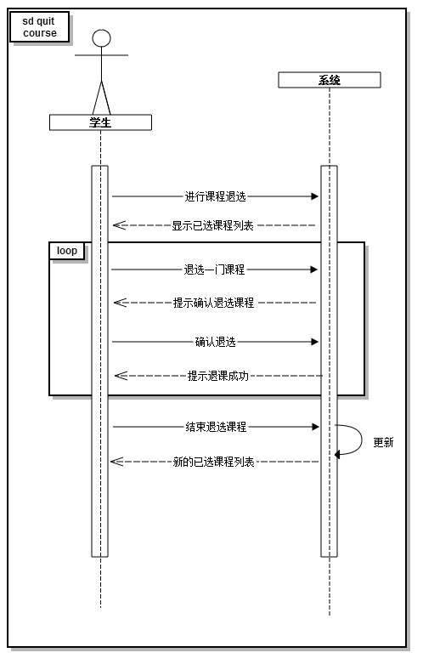

**顺序图_23_退选课程**

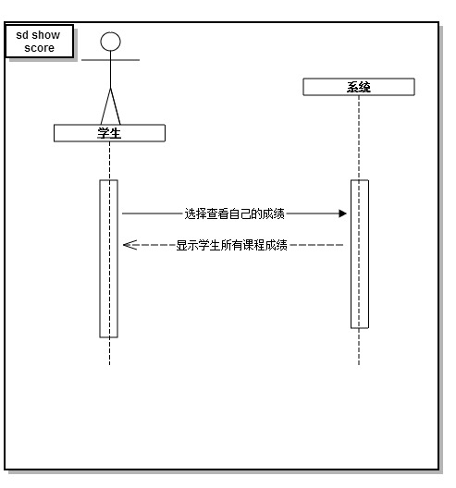

**顺序图_24_查看课程成绩**

**2.状态图**

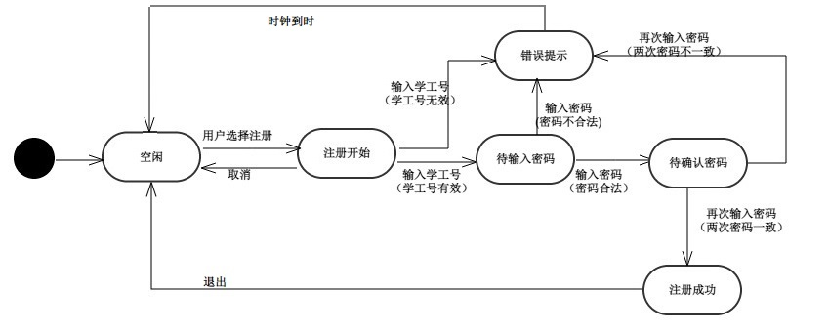

**状态图_1_注册**

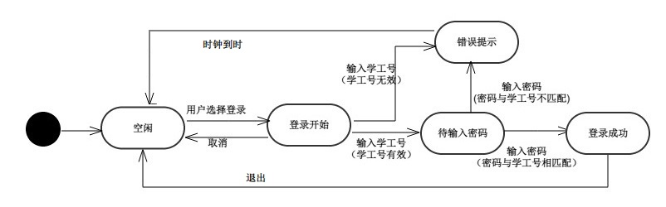

**状态图_2_登录**

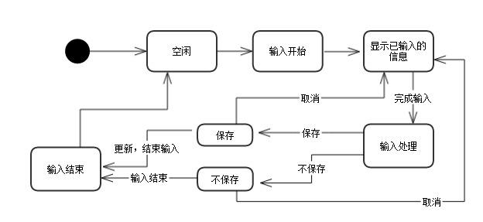

**状态图_3_输入整体框架策略**

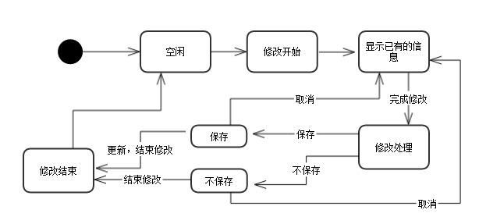

**状态图_4_修改整体框架策略**

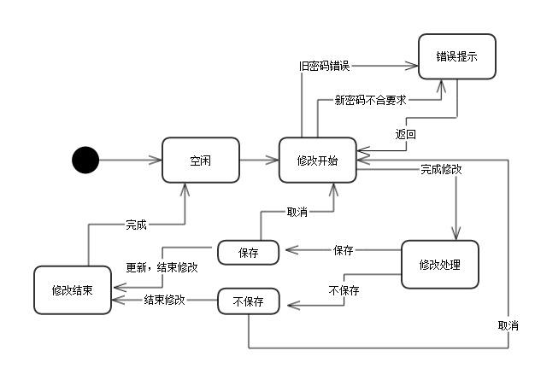

**状态图_10_修改密码**

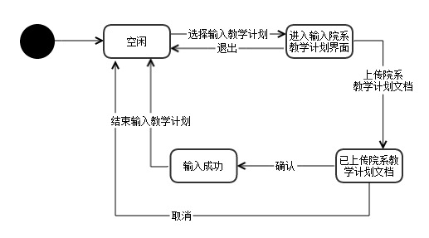

**状态图_11_输入教学计划**

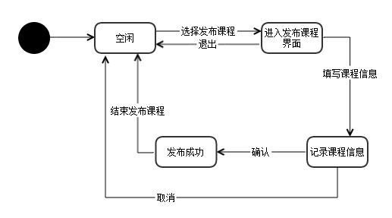

**状态图_12_发布课程**

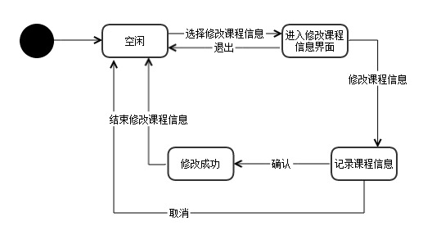

**状态图_13_修改课程信息**

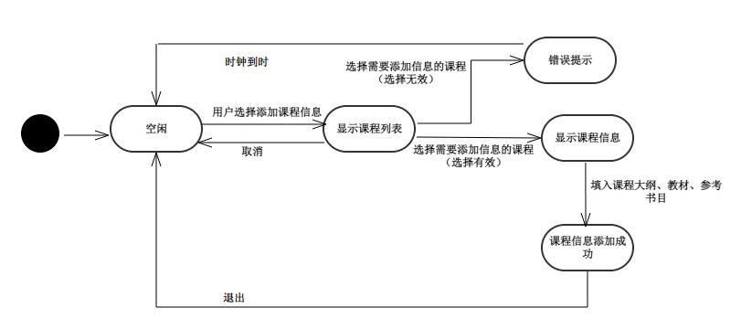

**状态图_17_添加课程信息**

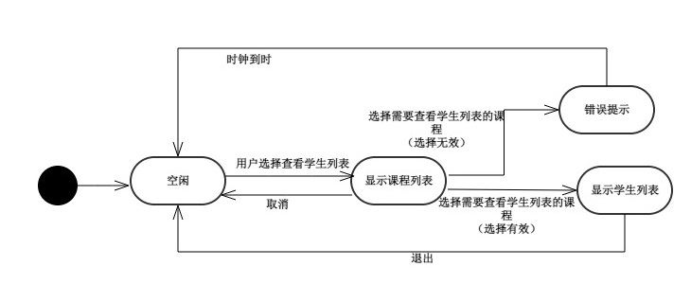

**状态图_18_查看自己课程的学生列表**

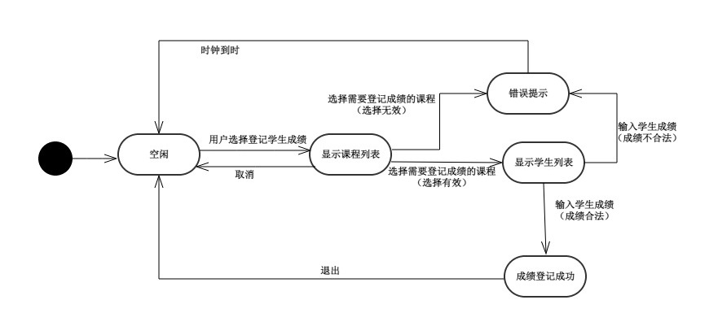

**状态图_19_登记课程成绩**

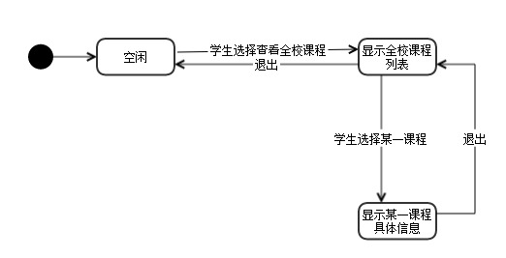

**状态图_20_查看任意课程信息**

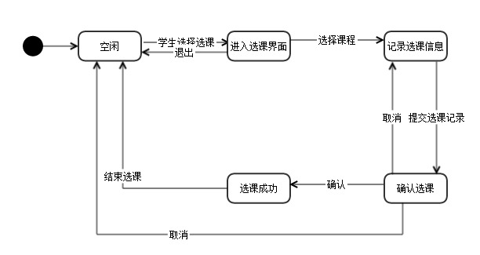

**状态图_22_选择课程**

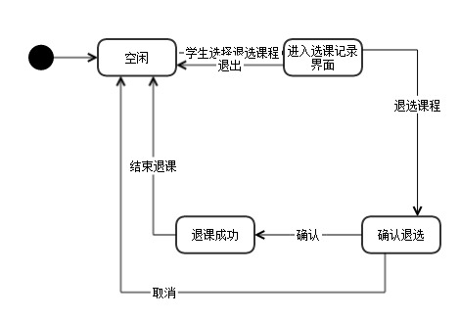

**状态图_23_退选课程**

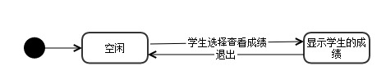

**状态图_24_查看课程成绩**